КДНиЗП района Савелки провела профилактическое мероприятие на картодроме деревни Назарьево
25.07.2025
25.07.2025
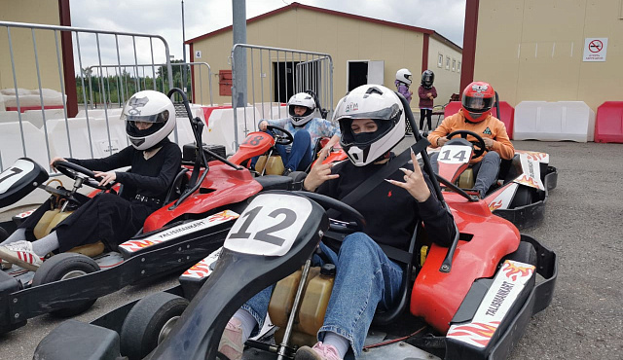
23 июля 2025 на картодроме деревни Назарьево для несовершеннолетних состоялось профилактическое мероприятие на тему: Физкультура, спорт, активный отдых и здоровье».
Мероприятие состояло из двух этапов.
Первым стала лекция о здоровом образе жизни, которую провел врач-психолог-нарколог НД № 10 совместно с со специалистом КДНиЗП района Савелки г. Москвы.
Второй частью программы стал заезд на картах, символизирующий важность активного и здорового образа жизни. Участники смогли не только получить теоретические знания, но и на практике ощутить преимущества физической активности.

Совместная работа КДНиЗП и ГБУ «Талисман» направлена на формирование у молодежи ценностей здоровья и ответственности за свое будущее.
Фото предоставлено организаторами

Адрес страницы: http://savelki.mos.ru/presscenter/news/detail/13124740.html
Управа района Савелки города Москвы

